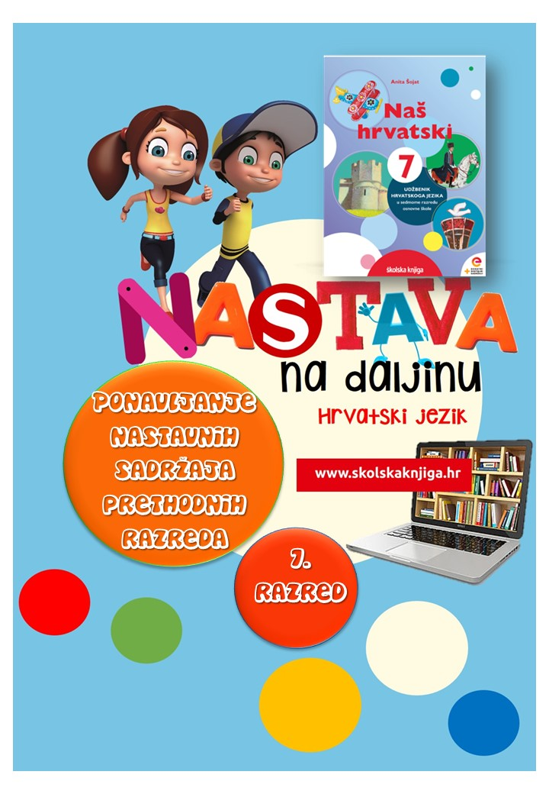

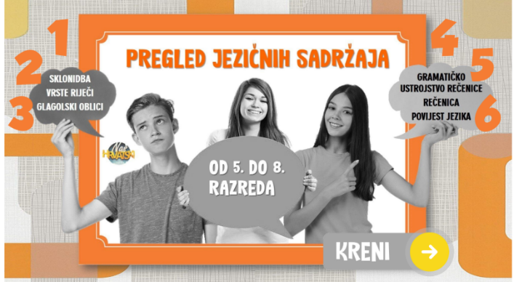
PODRUČJE PREDMETA
Hrvatski jezik i komunikacija
Ponavljanje nastavnih sadržaja prethodnih razreda
VRIJEME OSTVARIVANJA:
BROJ SATI NASTAVE: 4

Materijal za nastavu na daljinu pripremile
Anita Šojat, Marko Brajković i Daniela Maršalek

NAPOMENA UČENIKU
U ovome ćeš tjednu ponavljati nastavne sadržaje prethodnih razreda. Učenje i rješavanje zadataka možeš organizirati kada ti najviše odgovara. Učiteljici/učitelju ne moraš ništa slati kao dokaz napravljenih aktivnosti i zadataka. Dokaz će biti uspješno riješena početna provjera znanja jezičnih sadržaja.



OPIS AKTIVNOSTI

- aktivnost – Interaktivni pregled jezičnih sadržaja
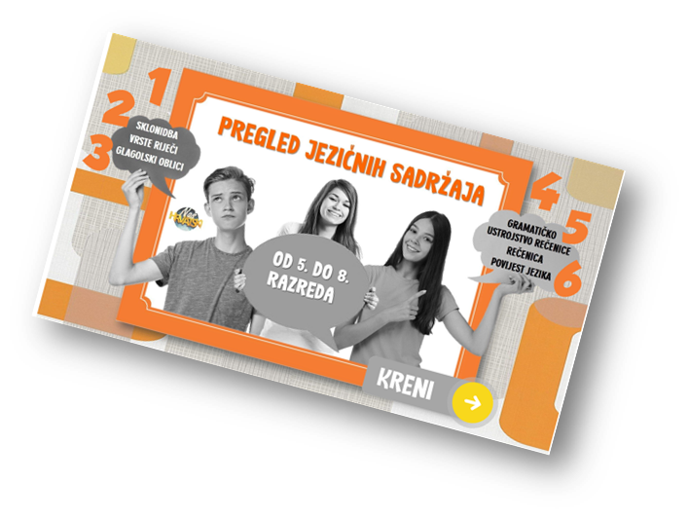
Pred tobom je interaktivni prikaz jezičnih sadržaja od 5. do 8. razreda čiji su autori Anita Šojat i Marko Brajković. Ti ćeš proučiti nastavne sadržaje za 5. i 6. razred, a 7. i 8. ostavi za godine koje dolaze

Interaktivni je prikaz jezičnoga sadržaja sastavljen od šest cjelina:
1) Sklonidba
2) Vrste riječi
3) Glagolski oblici
4) Gramatičko ustrojstvo rečenice
5) Rečenica
6) Povijest jezika

Svaka je cjelina svijet u malom. Opremljena je kompletnim sadržajima za samostalno ponavljanje i uvježbavanje sadržaja jezika za sve razrede. Ponavljaš li peti razred, otvori prvu i drugu cjelinu. Jezični sadržaji šestoga razreda ponavljaju se u trećoj cjelini. Sedmi i osmi razred ostavi za sljedeću godinu

Svaka cjelina sadrži:
1) grafički organizator / sažetak
2) videoizlaganje
3) tri digitalne igre: jedna je za ponavljanje, a dvije za primjenu
4) problemski zadatak
5) pitanja za ponavljanje.

Svi su sadržaji ugrađeni u interaktivni prikaz što ti osigurava bolju koncentraciju jer ne moraš 'izlaziti' izvan interaktivnog prikaza na druga mrežna mjesta.

Interaktivnom pregledu možeš pristupiti na poveznici

https://view.genial.ly/5ebaf1c50be9a20d681927ee/interactive-image-interaktivni-prikaz-jezicnih-sadrzaja

2. aktivnost – Riješi i provjeri

Pred tobom je niz zadataka. Ako imaš mogućnost, ispiši zadatke pisačem, ako ne – zadatke rješavaj u bilježnicu. Ne moraš prepisivati zadatke, samo istakni redni broj zadatka i napiši odgovore.
POČETNA PROCJENA
uvježbavanje – 7. razred
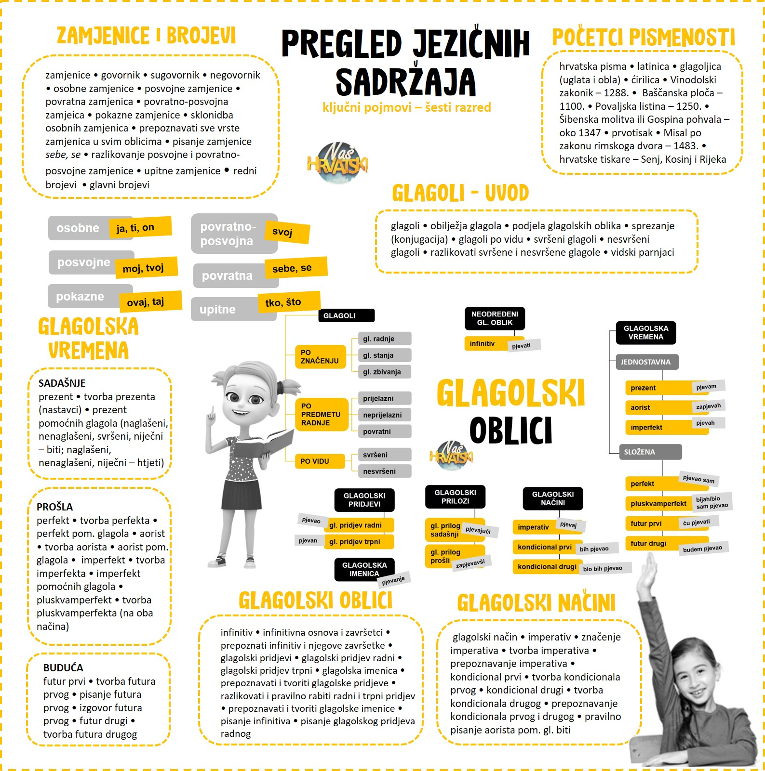

Razvrstaj glagole po vidu.


zavirivati, dočekati, raditi, viriti, nadodati, zapisati, odoljeti, govoriti, oboljeti, kupovati, zadrijemati, ograđivati, trepnuti, ušutjeti, niknuti, izmišljati, ubosti, razmišljat, pojesti
svršeni | nesvršeni


Glagol pripremati napiši u zadanim glagolskim oblicima. Odgovor napiši u tablicu na odgovarajuća mjesta.

INFINITIV | IMPERATIV | PERFEKT | KONDICIONAL PRVI | IMPERFEKT | PREZENT
pripremati


Dopuni strukturiranu mapu s onim što nedostaje.

JEDNOSTAVNA GLAGOLSKA VREMENA |  | _________________ GLAGOLSKA VREMENA
PROŠLO SVRŠENO VRIJEME |  |  | PERFEKT
PROŠLO NESVRŠENO VRIJEME |  | PREDBUDUĆE VRIJEME
 | PREZENT | PRETPROŠLO VRIJEME
 |  | BUDUĆE VRIJEME

Odredi vrstu deblje otisnutih glagolskih oblika. Odgovore napiši na prazne crte.

Za sve sam to vrijeme ležao vrlo nezgodno, čitatelj će mi vjerovati; nastojao sam da se oslobodim, te mi napokon poslužila sreća da rastrgnem konopce i iščupam kolčiće kojima mi je lijeva ruka bila pričvršćena uza zemlju; Što se tiče žitelja, opravdano sam sudio da bih bio dorastao najvećoj vojsci koju bi oni digli na mene... Nabrzo iza toga začujem sveopće klicanje. Često ponavljaše iste riječi. Kad su radnici rasudili da se ja ne mogu osloboditi, presjekoše sve uzice što me vezuju.

sam ležao _______________________ će vjerovati __________________________
poslužila ________________________ iščupam __________________________
pričvršćena ______________________ bih bio dorastao __________________________
bi digli _______________________ klicanje __________________________
ponavljaše ______________________ presjekoše __________________________


Nacrtaj umnu mapu o Bašćanskoj ploči. Razvrstaj podatke na podteme i označi pojedinosti.

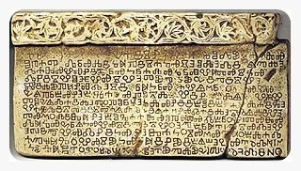
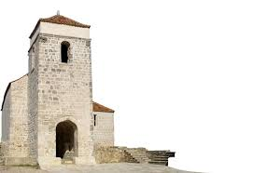

BAŠĆANSKA PLOČA

Napiši koje su vrste deblje otisnute zamjenice u tekstu. Odgovor napiši u zagradu iza zamjenice.


U taj (____________________) čas opazi imperator i čitava njegova (____________________) pratnja kako je mrak dubok. Nijedan od njih (____________________) nije mogao vidjeti pred sobom (____________________) toliko koliko mu (____________________) je široka ruka.

Prepiši zadane pojmove pisanim slovima na prazne crte. Pazi na točnu uporabu velikoga početnog slova.

a) MJESNI ODBOR BOROVO NASELJE ________________________________________
b) ULICA KRALJA ZVONIMIRA ________________________________________
c) TRG BRAĆE MAŽURANIĆA ________________________________________
d) BIOGRAD NA MORU ________________________________________


Deblje otisnute pogreške (6) napiši točno. Odgovore napiši na prazne crte.

Htjeo sam se prijavit na novinare. Neznam baš pisati, ali potruditi ču se. Mogao bi
uvježbavati pisanje kao i sve drugo. Barem ću moći reći da sam pokušo.
_________________________, ________________________, ______________________
_________________________, ________________________, ______________________

SAMOVREDNOVANJE
1. | 2. | 3. | 4. | 5. | 6. | 7. | 8.

• ZNAM RIJEŠITI • NE ZNAM RIJEŠITI • RJEŠAVAM UZ POMOĆ

Kao dokaz riješenih zadataka ne moraš ništa slati učiteljici/učitelju. Dokaz tvojega rada bit će uspješno riješena početna provjera znanja.

Želim ti uspjeh u radu!



